**APLIKASI SISTEM PEMESANAN KARYA SENI**

**(ART STORE)**



**TIU2201 PROYEK 3**

**Proposal ini Diajukan untuk Memenuhi Persyaratan Mata Kuliah Proyek 3**

**Disusun Oleh :**

**Evah Pojiah (2003040)**

**Fayros Filushufy (2003042)**

**Mujahid Sujud Panenko (2003050)**

**Kelas : D3TI2B**

**PROGRAM STUDI D3 TEKNIK INFORMATIKA**

**JURUSAN TEKNIK INFORMATIKA**

**POLITEKNIK NEGERI INDRAMAYU**

**2022**

**HALAMAN PENGESAHAN**

**APLIKASI PEMESANAN KARYA SENI LUKISAN (ART STORE)**

**BERBASIS WEB DAN MOBILE**

Disusun Oleh :

1. Evah Pojiah (2003040)
2. Fayros Filushufy (2003042)
3. Mujahid Sujud Panenko (2003050)

Calon : **Willy Permana Putra, ST., M.Eng**

Pembimbing NIP. 198610042019031004 ..........................................

Indramayu, 1 April 2022

Ketua Program Studi

D3 Teknik Informatika

**Fachrul Pralienka Bani M, S.ST., M.Kom**

NIP. 199204232018031001

**KATA PENGANTAR**

Puji syukur kehadirat Allah SWT yang telah melimpahkan rahmatnya sehingga proposal ini dapat diselesaikan tepat pada waktunya dengan judul “**APLIKASI SISTEM PEMESANAN KARYA SENI**”. Proposal ini disusun demi memenuhi Tugas Mata Kuliah Proyek 3 Program Study Teknik Informatika Diploma III Politeknik Negeri Indramayu.

Proposal ini diharapkan dapat memberikan Kontribusi dalam Pembelajaran dan memenuhi target pencapaian sebagai tugas dari Mata Kuliah Proyek 3. Harapan kami, Proposal ini menjadi salah satu media yang menarik untuk dibaca dan mudah dipahami oleh seluruh pembacanya.

Penulis mengucapkan banyak Terima Kasih, khususnya kepada :

1. Orang tua dan keluarga Orang tua tercinta, yang telah memberikan doa, semangat, dukungan, dan motivasi selama melakukan studi.
2. Bapak Muh. Anis Alhilmi, MT selaku Dosen Pembimbing I
3. Bapak Dr. Raswa M.Pd selaku Dosen Pembimbing II
4. Bapak Willy Permana Putra, ST., M.Kom selaku Dosen Pembimbing III
5. Rekan-rekan D3TI2B, yang selalu memberikan kebahagiaan disetiap harinya sehingga kami tidak merasa terbebani dengan adanya tugas ini

Penulis menyadari bahwa masih banyak kekurangan dalam pelaksanaan maupun penyelesaian laporan Proyek 3 ini, oleh karena itu penulis mengharapkan saran yang sifatnya membangun agar lebih baik yang akan datang.

Indramayu, 31 Maret 2022

Kelompok 6

Penyusun

# DAFTAR ISI

KATA PENGANTAR......................................................................................................I

DAFTAR ISI...................................................................................................................II

BAB I PENDAHULUAN.................................................................................................1

1. LATAR BELAKANG....................................................................................................1

**1.1. Latar Belakang Masalah.................................................................................1**

**1.2. Rumusan Masalah...........................................................................................1**

**1.3. Batasan Masalah..............................................................................................1**

**1.4. Tujuan Proyek.................................................................................................1**

**1.5. Manfaat Proyek...............................................................................................1**

BAB II TINJAUAN PUSTAKA........................................................................................2

**2.1. Penelitian Relevan...........................................................................................2**

**2.2. Variable Penelitian..........................................................................................2**

**2.3. Landasan Teori................................................................................................2**

BAB III METODE PELAKSANAN…..............................................................................3

**3.1.Metode, Alat dan Bahan.......................................................................................3**

**3.2.Analisis Sistem....................................................................................................3**

**3.3.Alur Pengerjaan Proyek....................................................................................3**

**BAB IV PERANCANGAN SISTEM** ..................................................................................4

**4.1. ERD........................................................................................................................4**

**4.2. Flowchart Sistem..................................................................................................4**

**4.3 Mockup...................................................................................................................4**

BAB V RENCANA KEGIATAN........................................................................................5

BAB VI TAUTAN REPSOSITORY PRODUK PER PLATFROM.................................5

BAB VII EKSPETASI HASIL.............................................................................................6

**BAB I**

**PENDAHULUAN**

1. **Latar Belakang Masalah**

Art Store yang berada di daerah Indramayu yang beralamat di Indramayumerupakan salah satu bentuk usaha dibidang penjualan Karya seni pada Toko Bimo Vigura. Art Storeini sudah berdiri sejak tahun 2008. Usaha Art Storeini sekarang sudah memiliki banyak transaksi dengan konsumen, namun selama ini proses penyampaian informasi juga dalam proses pemesanan tentang Art Storemasih dari mulut kemulut dan pemesanannya masih melalui telepon dimana akan lebih sempit dibandingkan dengan media internet saat ini. Penelitian ini bertujuan untuk membangun aplikasi pemesanan makanan online sehingga penyampaian informasi menjadi cepat, akurat, memiliki jangkauan yang luas, serta dapat memesan makanan secara online. Berdasarkan wawancara penulis dengan pihak terkait, Dalam hal pencatatan data pemesanan pun dirasa kurang efektif karena pendataannya yang masih bersifat konvensional. Hal ini beresiko terjadinya kesalahan pendataan. Sebagai solusi dari permasalahan tersebut penulis membangun sebuah Aplikasi Pemesanan Karya Seni Berbasis web untuk membantu dalam proses pemesanan Karya seni oleh pelanggan serta pengelolaan data pemesanan Karya seni oleh pihak Art Store. Dalam penelitian ini metodologi penelitian yang digunakan adalah metode waterfall. Dengan dibangunnya aplikasi ini, maka pelanggan dengan mudah mendapatkan informasi tentang Art Storedan dapat melakukan pemesanan makanan dimana saja dan kapan saja, sehingga dapat meningkatkan jumlah pelanggan dan berdampak pada peningkatan profit Art Storetersebut yang berbasis Web dan Aplikasi yang berjudul **“Aplikasi Sistem Pemesanan Karya Seni (Art Store)”.**

1. **Rumusan Masalah**

Berdasarkan latar belakang, adapun rumusan masalah sebagai berikut:

* Bagaimana mengembangkan sistem informasi untuk mempermudah penjualan dan pemesanan Karya seni pada Art Store?
* Bagaimana mengembangkan sistem agar dapat memiliki interface yang menarik dan mudah dipahami untuk menunjang layanan Karya seni pada Karya seni?

1. **Batasan Masalah**

Adapun batasan masalah sebagai berikut:

* Aplikasi yang dihasilkan ini tidak dapat digunakan oleh semua mitra, hanya tertuju pada 1 mitra saja.
* Aplikasi ini hanya untuk pembeli yang lokasinya di daerah Kabupaten Indramayu.
* Sistem informasi pemesanan Karya seni hanya dikembangkan pada platform website.

1. **Tujuan Proyek**

Adapun tujuan sebagai berikut:

* Menciptakan sistem informasi pemesanan dan penjualan Karya Seni berbasis web dan Aplikasi e-commerce sebagai media pemasaran untuk meningkatkan penjualan produk yang dapat mempermudah penjualan dan pemesanan untuk meningkatkan penjualan produk pada Art Store.
* Membantu mengembangkan sistem agar memiliki interface yang menarik dan mudah dipahami guna menunjang layanan Karya seni pada Art Store.

**1.5 Manfaat Proyek**

Adapun manfaat dari perancangan aplikasi Pemesanan Karya Seni (Art Store) ini adalah :

* + Meningkatkan penjualan Karya Seni melalui Web dan Aplikasi yang dapat di akses secara online
  + Mempermudah pembeli agar dapat memesan Karya Seni yang di inginkan pada Aplikasi Pemesanan Karya Seni yang dapat diakses kapan saja dan dimana saja.
  + Dengan adanya sistem ini mampu menambah membantu pembeli agar lebih efisien serta dapat mempublikasikan Toko Bimo Vigura agar dikenal lebih banyak masyarakat.
  + Memudahkan pemasaran, pemesanan dan transaksi secara online.

**BAB II**

**TINJAUAN PUSTAKA**

**2.1 Penelitian Relevan**

* + Dharmawan G.T.(2015) dengan Judul Perancangan Pembuatan Aplikasi Web *E-commerce* Penjualan Template Desain Grafis pada Geelator Desain. Website *E-commerce* Geelator Desain merupakan suatu bidang usaha yang bergerak di bidang jasa penjualan *template* desain grafis. Pembuatan website ini didasari karena permasalahan ketertinggalan desain grafis di Indoensia dengan negara barat dalam segi pembiayaan. Maka dari itu, untuk mengenalkan dan mempromosikan sebuah hasil karya desain grafis, dibangunlah web *e-commerce* pada Geelator Desain. Di dalam sistem ini pengunjung dapat mengunduh produk gratis yang telah disediakan oleh pemilik website dengan syarat harus mendaftarkan diri terlebih dahulu untuk melakukan transaksi dengan menggunakan metode pembayaran *Paypal.*
  + Hasanah, U.(2013) dengan judul Sistem Informasi Online Pada Toko Kreatif Suncom Pacitan. Tugas Akhir ini membuat suatu aplikasi penjualan online yang bermanfaat untuk menawarkan dan menyebarkan informasi yang baik dengan cepat dan mudah. Sistem penjualan online ini meliputi pemakaian situs oleh pelanggan seperti registrasi pelanggan, pembelian, pemesanan barang, mengedit data pribadi, pengiriman barang dan transaksi jual beli. Semua hal tersebut digunakan untuk menampung data-data yang diperlukan dan memperlancar sistem informasi.
  1. **Variabel Penelitian**
  + **Sistem informasi**

Menurut Gordon (2012) dalam bukunya menyatakan, sistem bisa berupa abstrak atau fisis. Sistem yang abstrak adalah susunan yang teratur dari gagasan-gagasan atau konsepsi yang saling bergatung. Sedangkan sistem yang bersifat fisis adalah serangkaian unsur yang bekerjasama untuk mencapai suatu tujuan.

Sistem adalah kumpulan elemen yang saling berhubungan dan berinteraksi dalam satu kesatuan untuk menjalankan suatu proses pencapaian suatu tujuan utama (Sutarman, 2012).

* + **Website**

Website adalah salah satu aplikasi yangberisi dokumen – dokumen multimediadidalamnya yang menggunakan protocol HTTP dan untuk mengaksesnya menggunakan perangkat lunak yang disebut browser. (Arief,2011, pada jurnal Moh.Rusdi Amin.)

Website juga dapat diartikan sebagai kumpulan-kumpulan halaman yang menampilkan berbagai macam informasi teks, data, gambar diam ataupun bergerak, data animasi, suara, video maupun gabungan dari semuanya, baik itu yang bersifat statis maupun yang dinamis, yang dimana membentuk satu rangkaian bangunan yang saling berkaitan dimana masing-masing dihubungkan dengan jaringan halaman atau *hyperlink.*

Jenis-jenis website ada 3 (tiga) macam diantaranya, bisa dibaca dibawah ini:

Website Statis adalah suatu website yang mempunyai halaman yang tidak berubah. Yang artinya adalah untuk melakukan sebuah perubahan pada suatu halaman hanya bisa dilakukan secara manual yitu dengan cara mengedit kode-kode yang menjadi struktur dari website itu sendiri.

* + 1. Website Dinamis merupakan suatu website yang secara strukturnya diperuntukan untuk update sesering mungkin. Biasanya selain dimana utamanya yang bisa diakses oleh para pengguna *(user)* pada umumnya, juga telah disediakan halaman *backend* yaitu untuk mengedit konten dari website tersebut. Contoh dari website dinamis seperti web berita yang didalamnya terdapat fasilitas berita dan sebagainya.
    2. Website Interaktif adalah suatu website yang memang pada saat ini memang terkenal. Contohnya website interaktif seperti forum dan blog. Di website ini para pengguna bisa berinteraksi dan juga beradu argumen mengenai apa yang menjadi pemikiran mereka.
  + **Aplikasi**

Aplikasi (lebih dikenal sebagai aplikasi) adalah perangkat lunak yang menggabungkan beberapa fitur tertentu dengan cara yang dapat diakses oleh pengguna. Ada jutaan aplikasi di App Store dan toko aplikasi Android, yang menawarkan layanan aplikasi. Aplikasi sendiri adalah dasar dari ekonomi seluler. Sejak kedatangan iPhone pada 2007 dan App Store pada 2008, aplikasi telah menjadi cara utama pengguna memasuki revolusi ponsel cerdas atau smartphone.

Selain itu, aplikasi telah membantu menciptakan sejumlah industri multi-miliar dolar. Misalnya, game seluler sekarang menghasilkan pendapatan lebih dari $ 30 miliar per tahun, sementara aplikasi dari perusahaan media sosial seperti Facebook secara besar-besaran berkontribusi pada pendapatan multi-miliar dolar mereka setiap kuartal.

Peningkatan popularitas besar-besaran ini berdampak langsung bagi pengiklan. Penggunaannya yang meluas membuat penggunaan seluler sebagai saluran periklanan utama menjadi semakin penting bagi perusahaan. Baik perusahaan menghasilkan bisnis melalui aplikasi atau iklan di perangkat seluler, aplikasi telah menjadikan iklan seluler sebagai industri yang berharga dalam skala global. Disamping itu, aplikasi seluler juga penting karena keserbagunaannya yang bisa membantu banyak kemudahan dalam kehidupan masyarakat

* + **E-commerce**

*E-Commerce* merupakan suatu himpunan dinamis antara teknologi, Aplikasi dan proses bisnis yang menghubungkan perusahaan, konsumen, dan komunitas tertentu melalui transaksi elektronik dan perdagangan barang, pelayanan, dan informasi yang dilakukan secara elektonik. *(David Baum, “Business Links,” Oracle Magazine)*

Pada umumnya pengunjung website dapat melihat barang atau produk yang dijual secara online serta dapat melakukan korespondensi dengan pihak penjual atau pemilik website yang dilakukan melalui email ataupun media lainnya.

Kegiatan e-commerce mencakup banyak hal, untuk membedakannya e-commerce dibedakan menjadi 4 bagian :

* + 1. B2B (Business to Business) Hal ini berarti kedua pihak perusahaan melakukan transaksi bisnis dalam usahanya.
    2. B2C (Business to Consumer) Ini adalah model perusahaan yang menjual barang atau jasa pada pasar atau publik.

1. C2C (Consumer to Consumer)Ini adalah model perorangan yang menjual barang atau jasa kepada perorangan juga.
2. C2B (Consumer to Business) Ini adalah model bisnis dimana seseorang menjual barang atau jasa kepada perusahaan
   1. **Landasan Teori**
   * **Basis Data**

Menurut Hidayatullah dan Kawistara (2014:147), Basis Data adalah satu komponen utama dalam sistem informasi dan tidak ada sistem informasi yang bisa dijalankan tanpa adanya basis data.

Database memudahkan program untuk mengambil dan menyimpan data. Jika data yang diolah banyak dan memerlukan penanganan khusus, jangan menggunakan file untuk menyimpan data. Tetapi, gunakan database.

* + **Adobe Dreamweaver**

Menurut Sutanto (2014:52), Adobe Dreamweaver merupakan salah satuprogram aplikasi yang digunakanuntuk membuat dan membangunsabuah website, baik secara grafismaupun dengan menuliskan kodesumber secara langsung.

Software Dreamweaver dikeluarkan oleh Adobe System. Aplikasi ini banyak digunakan oleh para programmer, desainer dan developer web dikarenakan kemudahan dalam penggunaanya, kelengkapan fiturnya dan juga dukungannya terhadap teknologi terkini

* + . **PHP**

Menurut Hidayatullah dan Kawistara(2014:321), Hypertext

Preprocessor(PHP) atau disingkat dengan PHP ini adalah suatu bahasa scriptingkhususnya digunakan untuk webdelevopment. Karena sifatnya yangserver side scripting, maka untukmenjalankan PHP harus menggunakanweb server.

Dengan menggunakan PHP maka maintenance suatu situs menjadilebih mudah. Proses update data dapat dilakukan dengan menggunakanaplikasi yang dibuat dengan menggunakan script PHP.Karena php merupakan serverside scripting maka sintaks dan perintahperintahPHP akan dieksekusi di serverkemudian hasilnya akan dikirim ke browser.

* + **MySQL**

Menurut Sutanto (2014:37), My Structured Query Langguage(MySQL) adalah sebuah perangkat lunak sistem manajemen basis datayang multithread, multi-user, dengansekitar 6 juta instalasi diseluruh dunia. MySQL AB membuat MySQL tersedia sebagai perangkat lunak gratis dibawah lisensi GNU GPL (General Public License).

MySQL juga merupakan database yang mampu berjalan di semua sistem operasi, powerful, dan sangat mudah untuk dipelajari, danhosting servernya juga banyak mengadopsi MySQL sebagai standard database.

* + **HTML**

Menurut Hidayatullah dan Kawistara(2014:13) Hypertext MarkupLanguage (HTML) yaitu bahasa standard yang digunakan untukmenampilkan halaman web.

HTML (Hypertext Markup Language) adalah sebuah bahasa untukmenampilkan konten di web atau bahasa standard untuk membuat halaman - halaman web. HTML sendiri adalah bahasa pemrograman yang bebas, artinyatidak dimiliki oleh siapapun, pengembangannya diakukan oleh banyak orangdi banyak negara dan bisa dikatakan sebagai sebuah bahasa yangdikembangkan bersama – sama secara global.

* + **Android Studio**

Android Studio adalah Integrated Development Environment (IDE) resmi untuk pengembangan aplikasi Android, yang didasarkan pada IntelliJ IDEA . Selain sebagai editor kode dan fitur developer IntelliJ yang andal, Android Studio menawarkan banyak fitur yang meningkatkan produktivitas

dalam membuat aplikasi Android, seperti:

Sistem build berbasis Gradle yang fleksibel Emulator yang cepat dan kaya fitur Lingkungan terpadu tempat Anda bisa mengembangkan aplikasi untuk semua perangkat Android terapkan Perubahan untuk melakukan push pada perubahan kode dan resource ke aplikasi yang sedang berjalan tanpa memulai ulang aplikasi.

Template kode dan integrasi GitHub untuk membantu Anda membuat fitur aplikasi umum dan mengimpor kode sampel.Framework dan alat pengujian yang lengkap Alat lint untuk merekam performa, kegunaan, kompatibilitas versi, dan masalah lainnya Dukungan C++ dan NDK

Dukungan bawaan untuk Google Cloud Platform, yang memudahkan integrasi Google Cloud Messaging dan App Engine

* + **Website**

Menurut Fathansyah(2012:464), Word Wide Web (WWWatau Web) merupakan sisteminformasi terdistribusi yang berbasishypertext. Dokumen-dokumen yangdikekola dalam web bisa beranekajenis (Pengolah kata, lembar kerja, tabel basis data, presentasi, hypertextdan lain-lain). Jenis dokumen yang paling umum adalah dokumen hypertextyang dibentuk berdasarkan format HTML (hypertext markup language). Link kedokumen yang lain (baik lokal maupun jarak jauh atau remote) dapat diletakkan sebagai bagian dari teks. Begitu juga dengan objek gambar yang dapat pula di acu dan ditampilkan melalui perintah format yang khusus untuk itu. Nantinya, pemakai sistem web akan teks yang telah terformat bersama objek-objek gambar, dan bukannya teks awal beserta perintah-perintah formatnya.Dokumen yang ditampilkan merupakan dokumen hypertext; yang dengan program peramban (browser) dokumen hypertext seorang pemakai dapat memilih (meng-klik) suatu area teks yang memiliki link ke dokumen lain dan begitu pemilihan dilakukan dokumen yang ditunjuk pun segera ditampilkan. program peramban yang populer digunakan saat ini adalah MS Internet Explorer, Mozilla Firefox, dan Google Chrome.

* + **XAMPP**

Menurut Sutanto (2014:72), XAMPP merupakan singkatan dari X (empatsistem operasi apapun), ApacheMySQL, PHP, danPerl. XAMPPadalah tool yang menyediakan paket perangkat lunak dalam satu buahpaket. Dalam paket XAMPP sudahterdapat Apache (web server),MySQL (database), PHP (server side scripting), Perl, FTP server,PHP My Admin dan berbagaipustaka bantu lainnya.

* + **DFD (Data Flow Diagram)**

Data Flow Diagram (DFD) merupakan suatu cara atau metode untuk membuat rancangan sebuah sistem yang mana berorientasi pada alur data yang bergerak pada sebuah sistem nantinya. Dalam pembuatan Sistem Informasi, DFD sering digunakan. DFD dibuat oleh para analis untuk membuat sebuah sistem yang baik.

Didalam DFD terdapat 3 level, yaitu :

* + 1. **Diagram Konteks :** menggambarkan satu lingkaran besar yang dapat mewakili seluruh proses yang terdapat di dalam suatu sistem. Merupakan tingkatan tertinggi dalam DFD dan biasanya diberi nomor 0 (nol). Semua entitas eksternal yang ditunjukkan pada diagram konteks berikut aliran-aliran data utama menuju dan dari sistem. Diagram ini sama sekali tidak memuat penyimpanan data dan tampak sederhana untuk diciptakan.
    2. **Diagram Nol (diagram level-1) :** merupakan satu lingkaran besar yang mewakili lingkaran-lingkaran kecil yang ada di dalamnya. Merupakan pemecahan dari diagram Konteks ke diagram Nol. di dalam diagram ini memuat penyimpanan data.
    3. **Diagram Rinci :** merupakan diagram yang menguraikan proses apa yang ada dalam diagram Nol.
  + **ERD (Entity Relationship Diagram)**

ERD digunakan dalam membangun basisdata untuk menggambarkan relasi atau hubungandari dua file atau dua tabel. ERD terdiri dari 2komponen utama yaitu entitas dan relasi.Kedua komponen tersebut dideskripsikan lebihjauh melalui atribut–atribut atau properti.

Simbol-simbol dalam ERD:

1. **Entitas(*Entity*)**



Entitas ialah suatu objek yang dapat dibedakan dengan objek lainnya. Entitas berfungsi untuk memberikan identitas pada entitas yang memiliki label dan nama. Entitas memiliki bentuk persegi panjang.

1. **Relasi/Hubungan Antar Entitas *(relationship)***

Relasi ialah hubungan yang terjadi antara 1 entitas atau lebih yang tidak mempunyai fisik tetapi hanya sebagai konseptual. Dan berfungsi untuk mengetahui jenis hubungan yang ada antara 2 *file*. Relisi memiliki bentuk belah ketupat.

1. **Atribut**

Atribut ialah karakteristik dari entitas atau relasi yang menyediakan penjelasan detil tentang entitas atau relasi tersebut. Dan berfungsi untuk memperjelas atribut yang dimiliki oleh sebuah entitas. Atribut memiliki bentuk lingkarang lebih tepatnya elips.

1. **Alur**

Alur memiliki fungsi untuk menghubungkan atribut dengan entitas dan entitas dengan relasi. Dan berbentuk garis.

**BAB III**

**METODE PELAKSANAAN**

* 1. **Metode, Alat dan Bahan**

Metode yang digunakan untuk pengembangan sistem yang akan dibuat adalah metode waterfall. Metode waterfall adalah sebuah metode pengembangan sistem atau software yang bersifat sekuensial linier yaitu proses pengerjaan dari suatu sistem dilakukan secara berurutan dan sistematis. Berikut ini merupakan tahapan – tahapan dari metode waterfall.

* Alat

Alat merupakan komponen yang digunakan untuk mengubah data yang diambil agar dapat diubah menjadi sesuatu yang lebih baik. Pada penelitian ini alat yang digunakan berupa perangkat keras *(Hardware)* yang terdiri dari :

1. Leptop 3
2. AMD E1-1200
3. RAM 4.00 GB
4. Harddisk 500 GB
5. ATI Radeon
6. Monitor 14 Inch
7. Keyboard dan Mouse

* Bahan

Bahan merupakan komponen yang berfungsi untuk mendukung alat-alat yang digunakan untuk merancang website dan Aplikasi . Pada perancangan website ini bahan yang digunakan berupa perangkat lunak *(Software)*yang merupakan aplikasi-aplikasi komputer yang berguna untuk pembuatan website. Bahan atau perangkat lunak tersebut terdiri dari :

1. Sistem Operasi Windows 10
2. Bahasa Pemrograman PHP
3. Android Studio
4. Visual Studio code
5. Drawio
6. MySQL sebagai database
7. Adobe Photoshop
8. Adobe Dreamweaver
9. Notepad ++
   1. **Analisis Sistem**

Analisis sistem dilakukan untuk mengetahui sistem yang ada pada Art Store, dalam hal ini sistem penjualan masih dengan cara manual, yaitu konsumen datang langsung ke tempat pembuatan untuk memesan lukisan. Selain itu, sistem pemasaran yang kurang efektif. Oleh karena itu dibutuhkan saran yang dapat mempermudah pemasaran serta peningkatan penjualan pada Nakula Art. dengan adanya toko online ini dapat membantu pihak vendor untuk memasarkan lukisan dengan cepat tanpa harus menyita waktu dan konsumen dapat membeli kapan saja dan dimana saja melalui internet

* 1. **Alur Pengerjaan Proyek**

Alur pengerjaan proyek terdiri dari beberapa tahapan, yaitu:

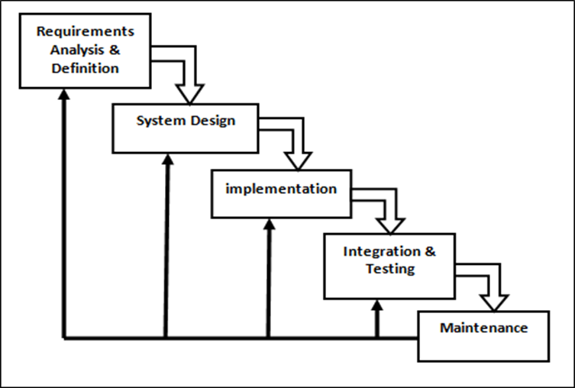

* **Analisa dan Definisi Kebutuhan (Requirement Analysis & Definition)**

Pada tahap ini dilakukan analisa terhadap kebutuhan sistem baik software dan hardware. Dalam tahap ini juga dilakukan proses pengumpulan data dengan cara melakukan studi literatur, wawancara, observasi dan dokumentasi mengenai data – data menu masakan pesanan yang ada di Art Store yang diperlukan. Tahapan ini akan menghasilkan dokumen user requirement atau data yang berhubungan dengan keinginan user dalam pembuatan sistem. Dokumen ini yang akan menjadi acuan dalam tahap desain system

* **Desain Sistem (System Design)**

Tahap desain sistem akan menerjemahkan syarat kebutuhan ke sebuah perancangan perangkat lunak sebelum dibuat coding. Pada proses ini dibuat

perancangan arsitektur perangkat lunak, strukturdata, representasi interface, dan algoritma prosedural.

* **Pembuatan Sistem (Implementation)**

Pada tahap ini dilakukan penerjemahan dari proses desain kedalam bahasa yang bisa dikenali oleh komputer. Dalam proses ini dilakukan pembuatan program (coding) sesuai dengan sistem. Bahasa pemrograman yang digunakan

dalam sistem ini adalah Java Script, database yang digunakan untuk menyimpan data adalah Laravel

* **Integrasi dan Pengujian Sistem(Integration & Testing)**

Pada tahap ini dilakukan pengujian terhadap program yang telah dibuat dengan cara melakukan uji coba terhadap semua fungsi dan modul pada sistem.

* **Pemeliharaan (Maintenance)**

Sistem yang telah dibuat dapatmengalami perubahan yang disebabkan kebutuhan perkembangan fungsional dari user atau disebabkan penyesuaian terhadap perkembangan lingkungan seperti harware software, peripheral, atau sistem operasi baru.

**BAB VI**

**RANCANGAN SISTEM**

* **Erd**

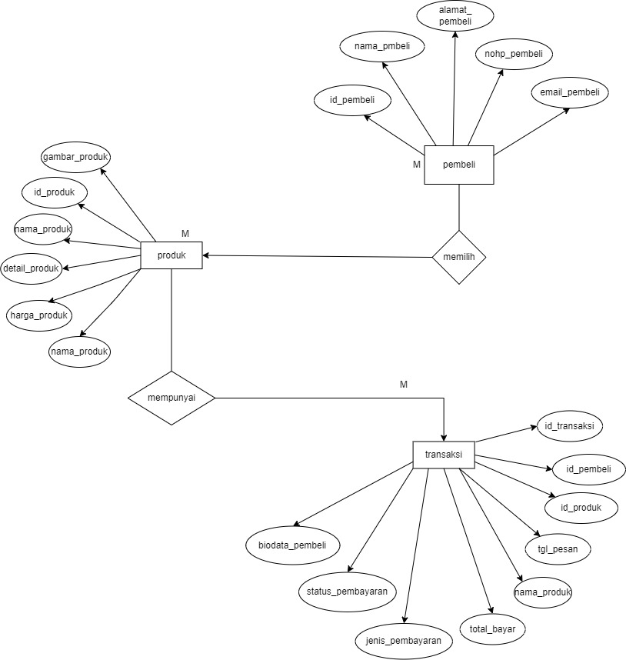

* **Flowchart Sistem**

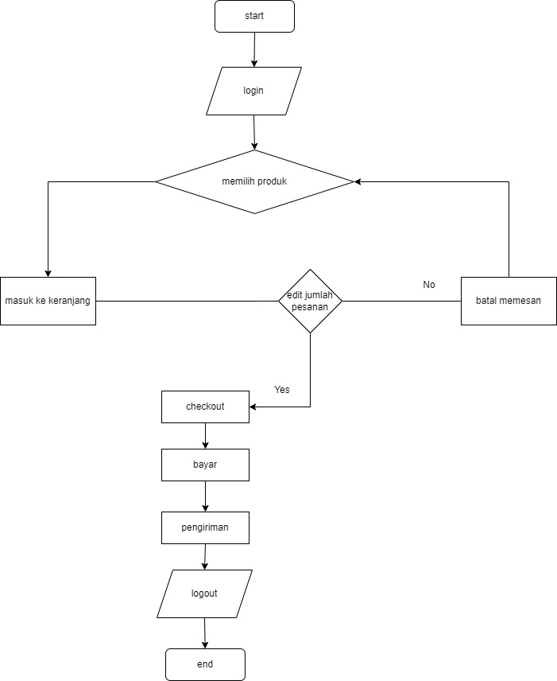

* **Mockup**

**Beranda**

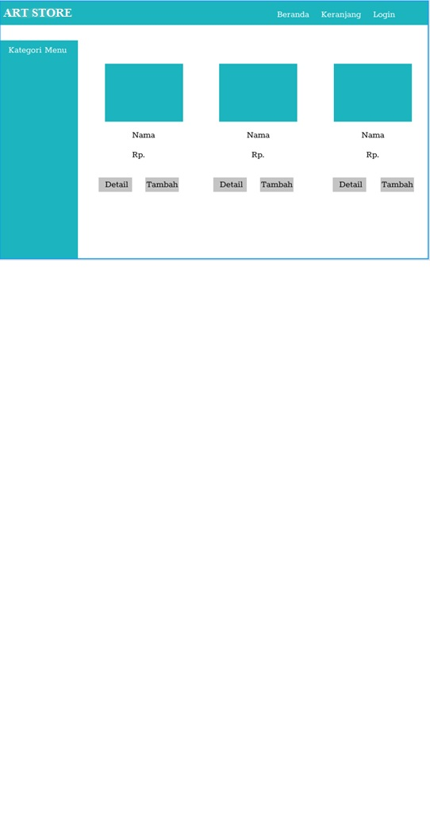

**Login**

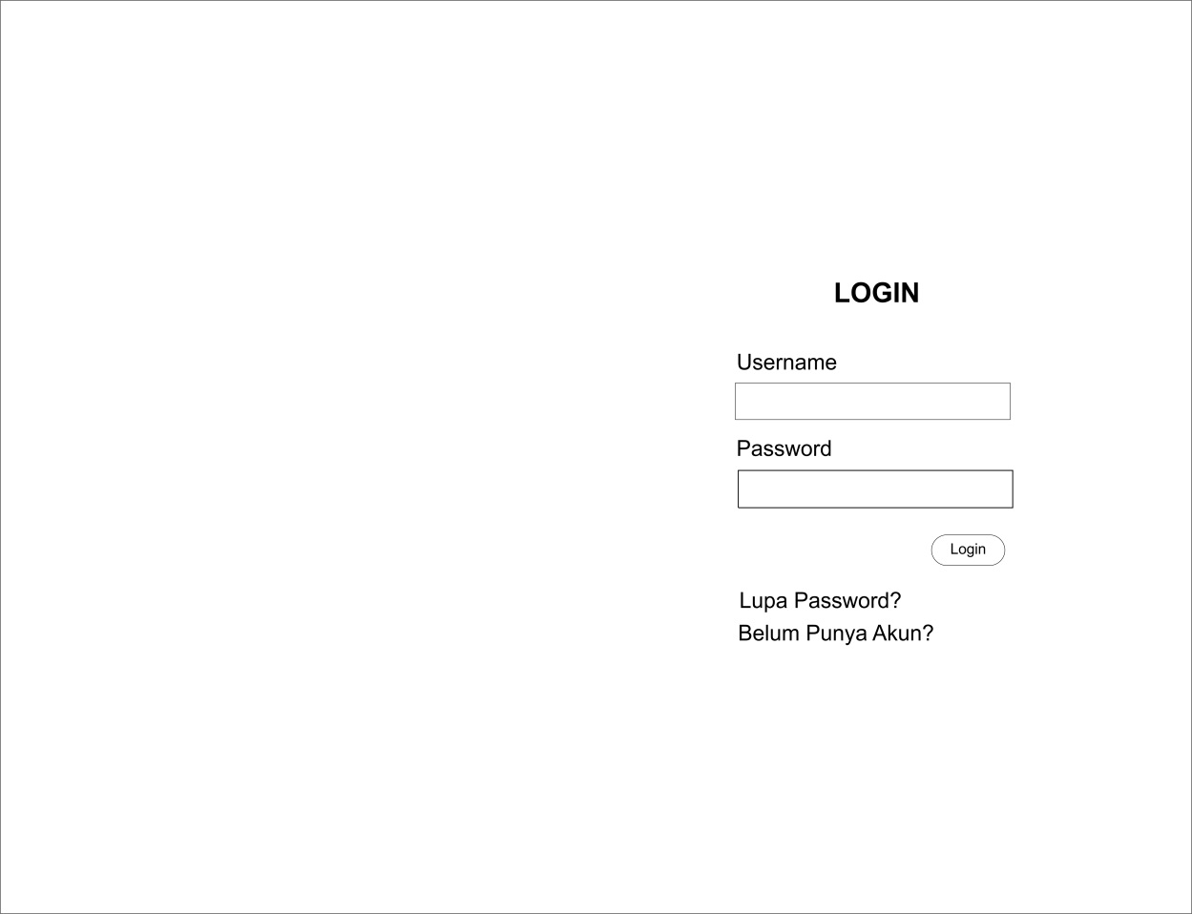

**Register**

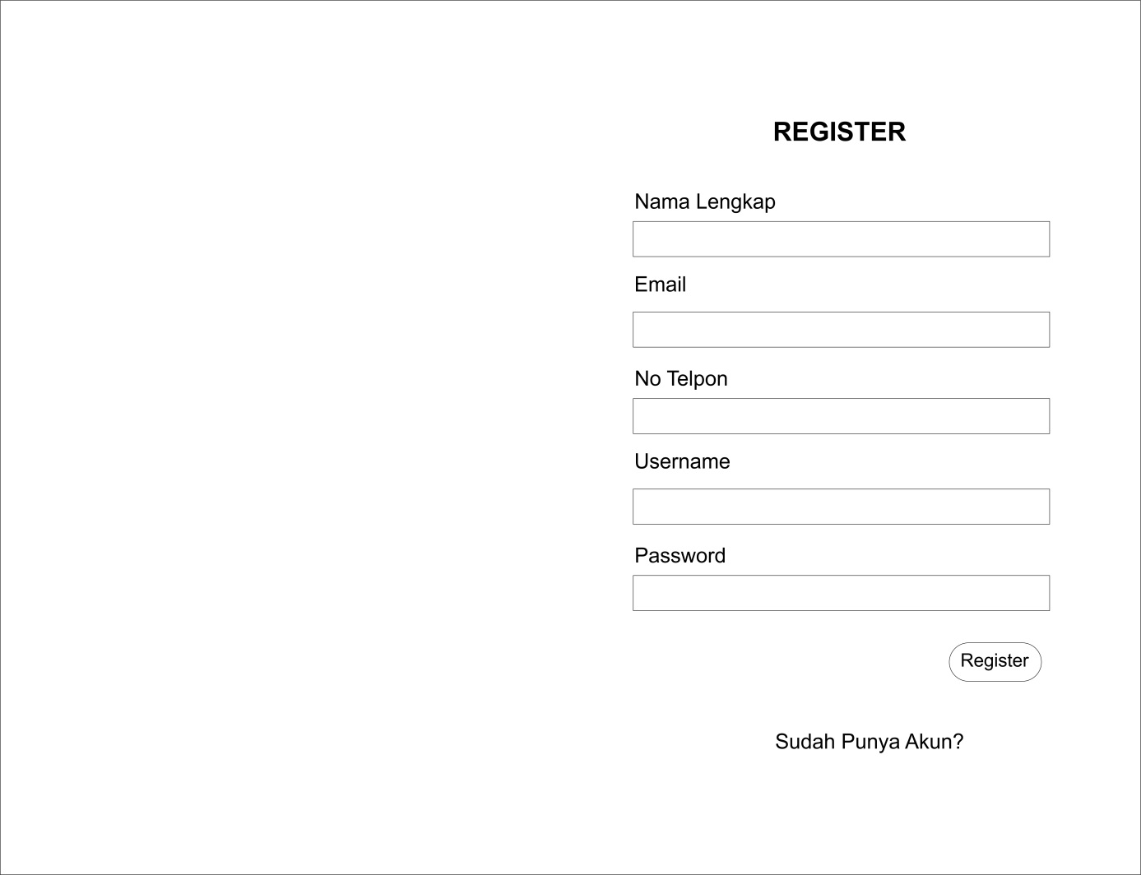

**BAB V**

**RENCANA KEGIATAN**

**Tabel 2.1:** Jadwal Pengerjaan Proyek.

|  |  |  |  |  |  |
| --- | --- | --- | --- | --- | --- |
| No | Keterangan | Bulan | | | |
| 1 | 2 | 3 | 4 |
| 1 | Menentukan Konsep |  |  |  |  |
| 2 | Wawancara terhadap mitra |  |  |  |  |
| 3 | Perancangan Desain dan Database |  |  |  |  |
| 4 | Pembuatan Aplikasi |  |  |  |  |
| 5 | Implementasi |  |  |  |  |
| 6 | Perbaikan |  |  |  |  |
| 7 | Penulisan laporan proyek III |  |  |  |  |

**Tabel 2.2:** Jadwal Pengerjaan Proyek Mingguan.

|  |  |  |  |  |  |  |  |  |  |  |
| --- | --- | --- | --- | --- | --- | --- | --- | --- | --- | --- |
| No | Keterangan | Minggu | | | | | |  |  |  |
| 1 | 2 | 3 | 4 | 5 | 6 | 7 | 8 | 9 |
| 1 | Menentukan Konsep |  |  |  |  |  |  |  |  |  |
| 2 | Wawancara terhadap mitra |  |  |  |  |  |  |  |  |  |
| 3 | Perancangan Desain dan Database |  |  |  |  |  |  |  |  |  |
| 4 | Pembuatan Aplikasi |  |  |  |  |  |  |  |  |  |
| 5 | Implementasi |  |  |  |  |  |  |  |  |  |
| 6 | Perbaikan |  |  |  |  |  |  |  |  |  |
| 7 | Penulisan laporan proyek III |  |  |  |  |  |  |  |  |  |

**BAB VI**

**TAUTAN REPSOSITORY PRODUK PER PLATFROM**

**BAB VII**

**Ekspektasi Hasil**

Ekspetasi dari kita adalah yang pasti ingin Website dan Aplikasi yang kita buat bisa diterima dan sangat berguna dan bermanfaat bagi mitra Art Store yang ingin menjual bunga dengan cara online, dan bermanfaat bagi masyarakat yang ingin memesan Karya seni di rumah dan hanya melalui aplikasi web yang kita buat terutama untuk masyarakat wilayah sekitar Indramayu.